Муниципальное бюджетное дошкольное образовательное учреждение

детский сад № 47 «Успех»

Виртуальный аутизм и дети в возрасте 2-3 лет
Немного информации про то, что такое виртуальный аутизм, как он влияет на детей от 2 до 3 лет и при чем здесь виртуальная реальность.

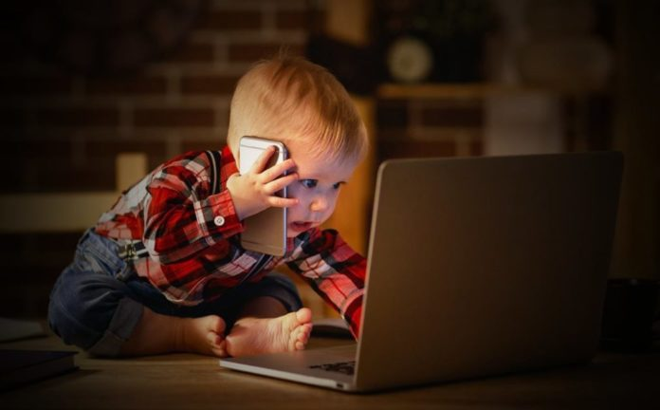

Подготовила:
старший воспитатель
Лонэвская Н.А.

г. Нижневартовск

Как связаны виртуальный аутизм и реальный?
Согласно исследованию Центра, для детей с аутизмом (Румыния) телевизор, мобильный телефон и планшет могут быть причиной появления аутизма у маленьких детей.
В центре наблюдали детей в возрасте от 2 до 3 лет. 90% детей из этой группы были подвержены воздействию цифровых технологий. Пропорции воздействия на мозг были в районе четырех-пяти часов в день. Это означает, что ребенок, находящийся под влиянием виртуальной реальности, подвергается сильной опасности. Высока вероятность того, что он может приобрести какое-то из расстройств семейства аутизма.
Автор термина виртуальный аутизм Мариус Замфир говорит следующее:
«В большинстве случаев у малышей, которых оставляли более 5 часов перед экранами с виртуальной реальностью, выявлены задержки психомоторного развития и речевых функций, расстройства поведения вплоть до очень серьезных — СДВГ или даже аутизма. Это подтверждалось в 90% случаев при новых обращениях родителей с детьми до 2 лет».
В ситуации использования гаджетов: экран телевизора, планшета или телефона привлекает внимание ребенка за счет ярких двигающихся объектов на экране. Ребенок сосредотачивается на изображении и «залипает». Вы наверняка замечали, если дать своему ребенку планшет. Включить на нем YouTube с мультипликационным сериалом «Маша и Медведь», то чадо моментально успокаивается. Ребенок не пищит, родитель может заниматься своими делами. Но пока взрослые заняты, нейронные связи в голове у их ребенка в этот момент не формируются.
Виртуальная реальность не дает развиваться ребенку. Он не тупеет, но и не прогрессирует в своем развитии. У этого состояния, вызываемого гаджетами есть ещё один побочный эффект – зависимость. Зачем ребенку нужна семья, близкие и друзья, если планшет с мультиками переносит его в совершенно другой удивительный и яркий мир.
Вы когда-нибудь видели детей, у которых родители насильно забирали компьютер или другие гаджеты? Наверняка видели и слышали. Потому что ребенок в этой ситуации прибегает к самому простому и эффективному решению проблемы. К манипуляции за счёт крика и плача. Этот отточенный на генетическом уровне инструмент очень редко подводит своего владельца. Если же родитель оказывается на удивление малыша стойким к воздействию, высока вероятность проявления агрессии. Она может быть направлена, как в сторону тех, кто его обидел, так и в сторону сверстников.
Аутизм– это страшная болезнь современности, но виртуальный аутизм, это то, к чему общество ещё пока не готово, так как не готовы отдельные его члены.

